**Assignment Description**

## Overview

### Môn học: Xây dựng phần mềm đầu tiên

### Bài tập số: 3

### Tên bài tập: Form đăng ký thành viên

### Tác giả: Bùi Quang Hiếu

### Thời gian làm bài dự kiến: 120 phút.

### Tổng quan bài tập

Hiện thực một Form đăng kí thành viên đơn giản, yêu cầu những thông tin dưới đây từ người sử dụng:

* Họ (chuỗi từ 2 – 30 ký tự).
* Tên (chuỗi từ 2 – 30 ký tự).
* Email (theo định dạng email: <something>@<something>.<something>.
* Mật khẩu / nhập lại mật khẩu (chuỗi từ 6 – 30 ký tự, dùng phần tử password trong HTML Form).
* Năm sinh (từ 1990 - 2000. Dùng phần tử select).
* Giới tính (nam, nữ. Dùng phần tử radio).
* Thành phố (dùng phần tử select, có một số tùy chọn như sau: Hà Nội, Hồ Chí Minh, Hải Phòng, Đà Nẵng, Cần Thơ, Quảng Ninh, Other).
* Nút bấm Submit

Yêu cầu:

1. Tất cả dữ liệu nhập từ người dùng đều được kiểm tra theo yêu cầu cho mỗi trường hợp liệt kê ở trên.
2. Hiển thị thông báo lỗi (dùng hộp thoại alert) trong trường hợp người dùng nhập dữ liệu không đúng quy định.
3. Hiển thị thông báo “Complete!” bằng hộp thoại alert trong trường hợp tất cả dữ liệu người dùng nhập đều đúng quy định.

Lưu ý: Không sử dụng các validator có sẵn trong HTML5.

### Tại sao cần làm bài tập này? Học viên học được gì?

Mục tiêu giúp học viên hiểu được các vấn đề sau:

1. Nắm được kiến thức về DOM.
2. Nắm được kiến thức về HTML Form.
3. Nắm được kiến thức về if, else.

### Bài tập này giúp ích gì cho nghề nghiệp

1. Giúp bạn nắm vững về DOM.
2. Giúp bạn nắm vững về Form.
3. Giúp bạn sử dụng if, else thành thạo

## Details

### Làm thế nào để hoàn thành bài tập?

1. Tạo project có tên PRF192x_Project_3_<YourAccount>

Hướng dẫn tạo project bằng Visual Code, tham khảo (<https://code.makery.ch/library/html-css/part1/>)

1. Kiến thức cần có để hoàn thành dự án

* Hiểu cơ bản về cách sử dụng HTML Form ([https://www.w3schools.com/html/html_forms.asp](http://www.w3schools.com/html/html_forms.asp))
* Kiến thức về if, else ([https://www.w3schools.com/js/js_if_else.asp](http://www.w3schools.com/js/js_if_else.asp))
* Kiến thức về Javascript DOM ([https://www.w3schools.com/js/js_htmldom.asp](http://www.w3schools.com/js/js_htmldom.asp))
* Kiến thức về xử lý sự kiện (https://www.w3schools.com/js/js_events.asp)

1. Tạo ra một Form đăng ký như bên dưới:

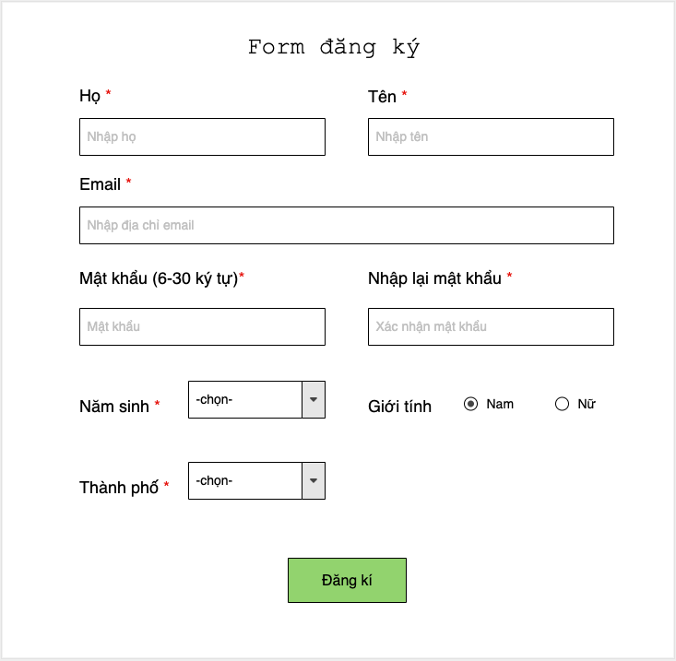

1. Khi người dùng chưa nhập thông tin ở các mục có dấu * thì sẽ alert báo lỗi.

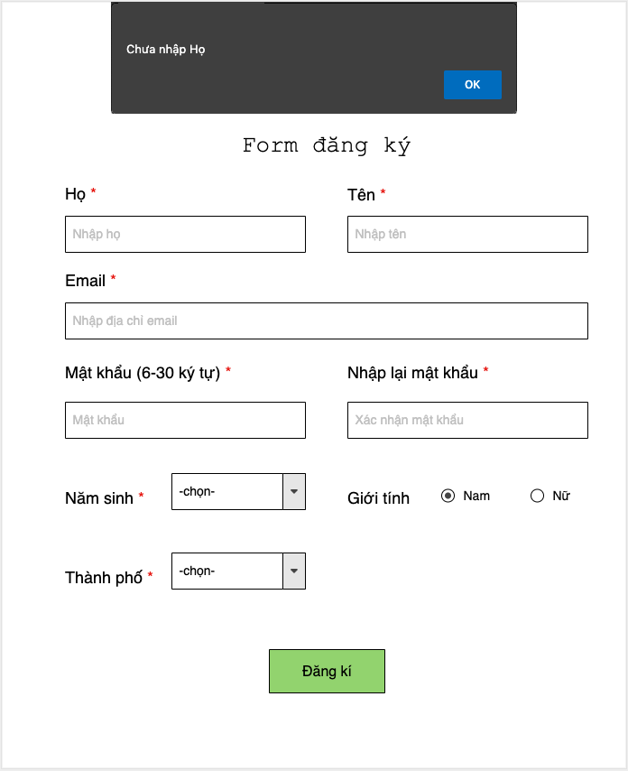

1. Khi người dùng nhập không khớp mật khẩu thì sẽ được thông báo lỗi.

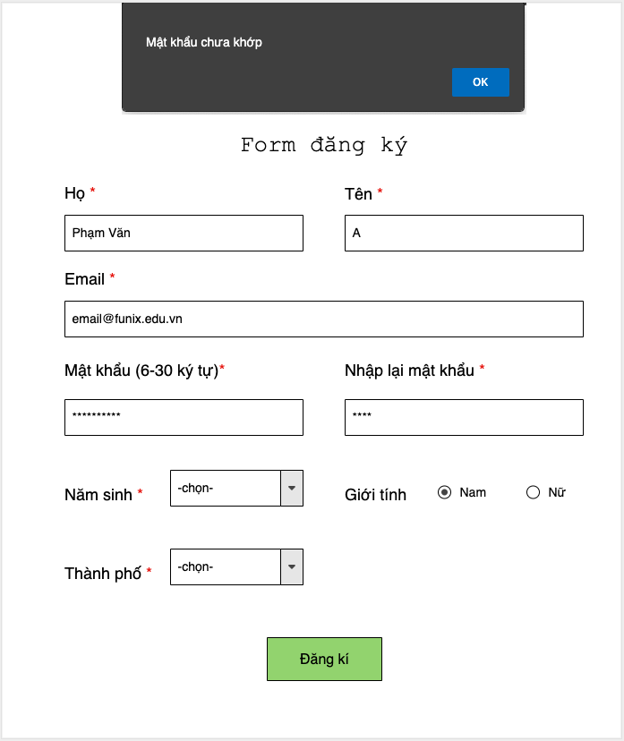

1. Khi người dùng nhập đầy đủ thông tin và đúng với yêu cầu sẽ được hiện thì thông báo thành công.

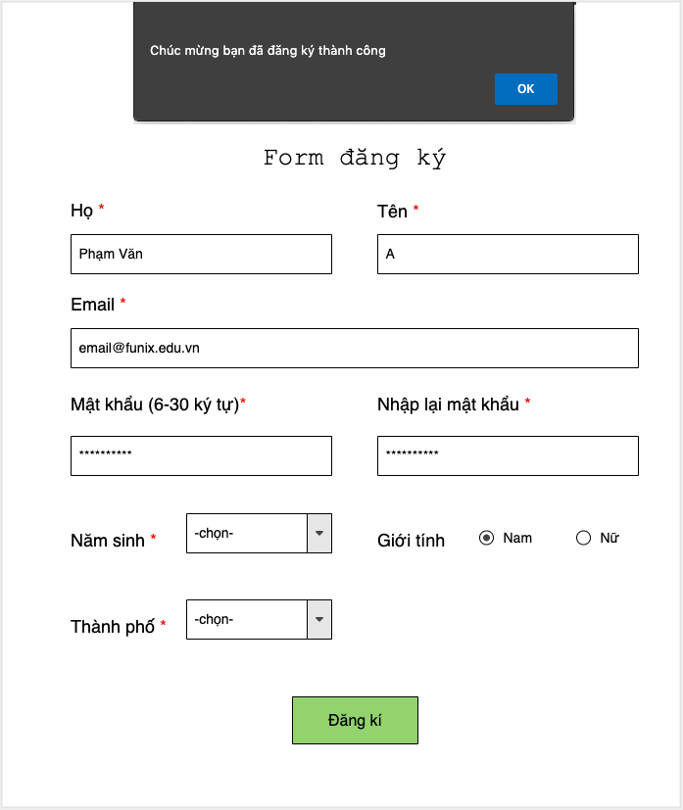

### Tài nguyên tham khảo

## Instruction

### Làm Form đẹp hơn và hỗ trợ responsive

### Mô tả ứng dụng

Form sẽ kiểm tra các thông tin khi người dùng nhập vào các ô input tương ứng, thông báo lỗi khi nhập sai yêu cầu và thông báo thành công khi nhập đúng.

**Chức năng và yêu cầu cơ bản**

1. Yêu cầu cơ bản

* Báo lỗi khi người dùng chưa nhập đúng yêu cầu
* So sánh mật khẩu và báo lỗi khi người dùng nhập không khớp
* Thông báo thành công khi nhập đúng yêu cầu

**Yêu cầu nâng cao:**

* Tự validate email bằng Javascript.

## Rubrics

### Các yêu cầu chức năng

|  |  |  |  |  |  |  |
| --- | --- | --- | --- | --- | --- | --- |
| **#** | **Tiêu chí (Criterion)** | **Map to LO** | **Specification (Đặc tả)** | **Trọng số (Weight)** | **Mandatory?** | **Grading type** |
| 1 | Form đầy đủ | PRF192x_o3 | Có đầy đủ các control cần có (họ, tên, email, mật khẩu, xác nhận lại mật khẩu, năm sinh, giới tính, thành phố, nút đăng ký) | 1 | Yes |  |
| 2 | Báo lỗi | PRF192x_o10 | Báo lỗi khi người dùng nhập chưa đủ yêu cầu | 1 | Yes |  |
| 3 | So sánh mật khẩu | PRF192x_o10 | So sánh ô xác nhận mật khẩu có khớp với ô mật khẩu hay không, và báo lỗi khi không khớp | 0.5 | Yes |  |
| 4 | Thông báo thành công | PRF192x_o11 | Hiển thị thông báo thành công khi người dùng nhập đúng yêu cầu | 0.5 | Yes |  |

### Các yêu cầu phi chức năng

|  |  |  |  |  |  |  |
| --- | --- | --- | --- | --- | --- | --- |
| **#** | **Tiêu chí (Criterion)** | **Map to LO** | **Specification (Đặc tả)** | **Trọng số (Weight)** | **Mandatory?** | **Grading type** |
| 5 | Chú thích | PRF192x_o2 | * Yêu cầu có chú thích (comment line) cho các biến và các đoạn code quan trọng. | 0.5 | Yes | Scale |
| 6 | Form đẹp | PRF192x_o1 | Form thiết kế đẹp | 1 | Yes |  |
| 7 | Chất lượng code | PRF192x_o2 | Code style phải tuân thủ theo [chuẩn của google](https://source.android.com/source/code-style.html) | 0.5 | Yes | Scale |

### Gợi ý để dự án của bạn nổi bật hơn (không có điểm số)

* Style cho form đăng ký đẹp hơn.
* Responsive cho màn hình mobile.

## Ghi chú cho người chấm và review